Übung – Aufgabenplanung in Windows 7 und Vista

1. Einführung

In dieser Übung planen Sie eine Aufgabe mit dem Windows-7-Dienstprogramm „Aufgabenplanung“. Anschließend nehmen Sie Änderungen an Ihrer Aufgabe vor und testen sie, indem Sie sie ausführen.

1. Empfohlene Geräte

* Ein Computer mit Windows 7 oder Vista
  1. Öffnen des Dienstprogramms „Aufgabenplanung“
     1. Melden Sie sich in Windows als Administrator an.
     2. Klicken Sie auf **Systemsteuerung > Verwaltung > Aufgabenplanung**.

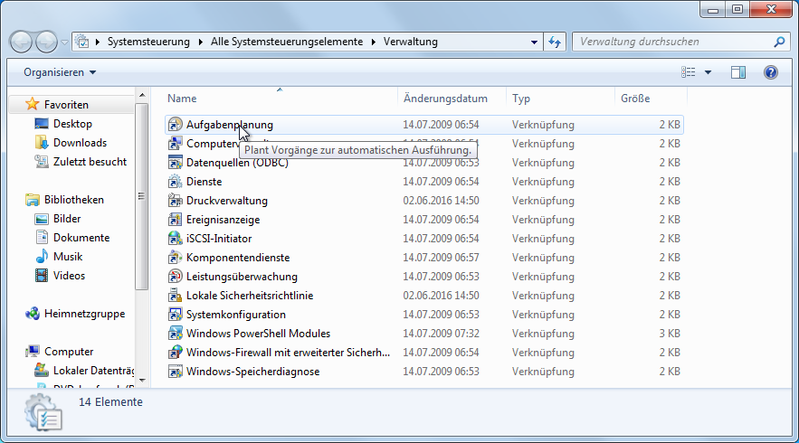

* 1. Führen Sie den Assistenten für das Erstellen einfacher Aufgaben aus.
     1. Klicken Sie im Bereich „Aktionen“ auf **Einfache Aufgabe erstellen**.

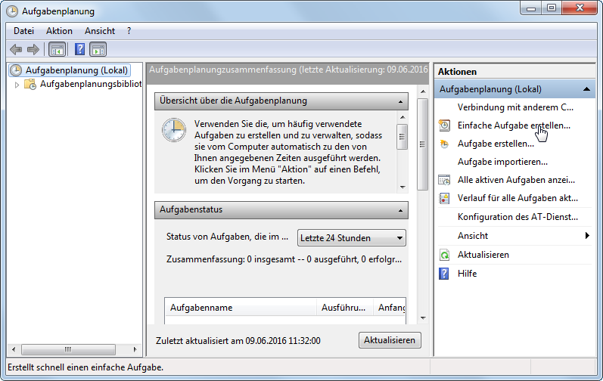

* + 1. Geben Sie auf dem Bildschirm **Einfache Aufgabe erstellen** des Fensters **Assistent für das Erstellen einfacher Aufgaben** in das Feld **Name:** den Text **Datenträgerbereinigung** ein und klicken dann auf **Weiter**.

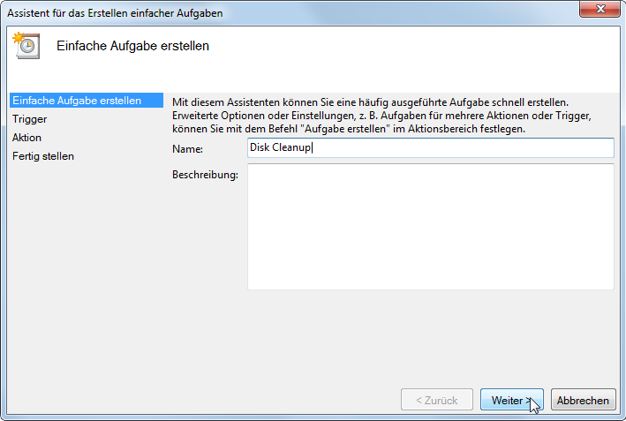

* + 1. Wählen Sie auf dem Bildschirm **Aufgabentrigger** das Optionsfeld **Wöchentlich** aus. Klicken Sie auf **Weiter**.

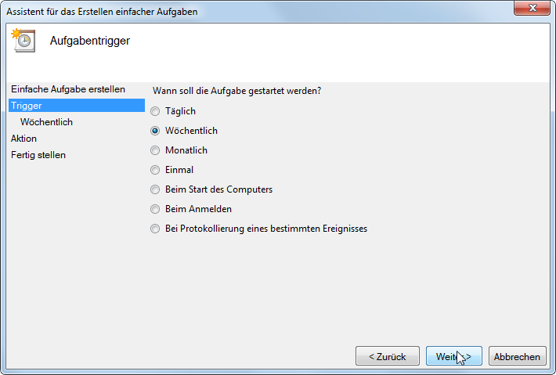

* + 1. Verwenden Sie auf dem Bildschirm **Wöchentlich** die Bildlaufschaltflächen im Feld **Start:**, um die Zeit auf **18:00:00 Uhr** zu setzen. Setzen Sie das Feld **Alle _ Wochen wiederholen:** auf **1**. Aktivieren Sie das Kontrollkästchen **Freitag**. Klicken Sie auf **Weiter**.

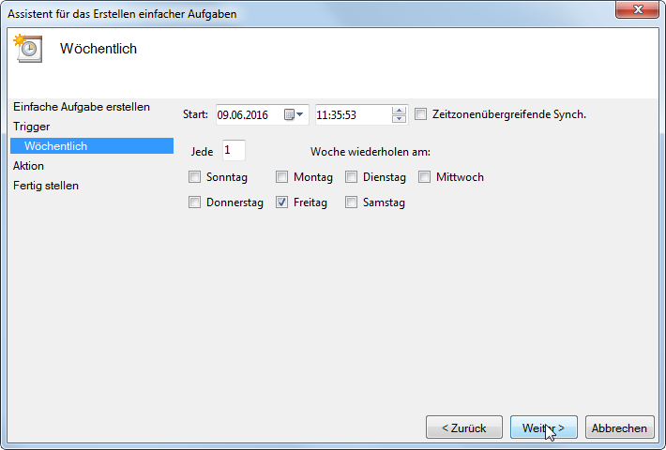

**Hinweis**: Das Datumsfeld zeigt das heutige Datum an. Es ist nicht erforderlich, das Datum zu ändern.

* + 1. Vergewissern Sie sich auf dem Bildschirm **Aktion**, dass **Programm starten** ausgewählt ist. Klicken Sie auf **Weiter**.

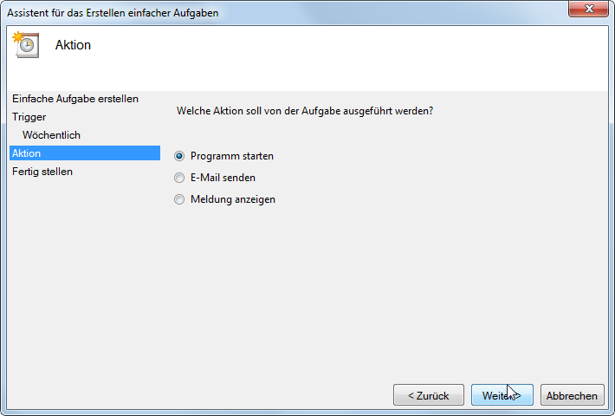

* + 1. Klicken Sie auf dem Bildschirm **Programm starten** auf **Durchsuchen**.

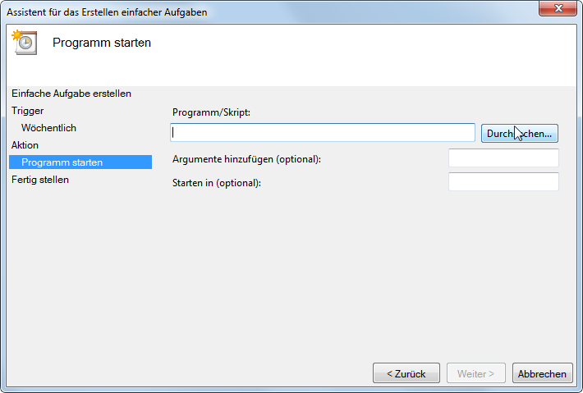

* + 1. Geben Sie in das Feld **Dateiname:** **cle** ein, wählen Sie **cleanmgr.exe** aus und klicken dann auf **Öffnen**.

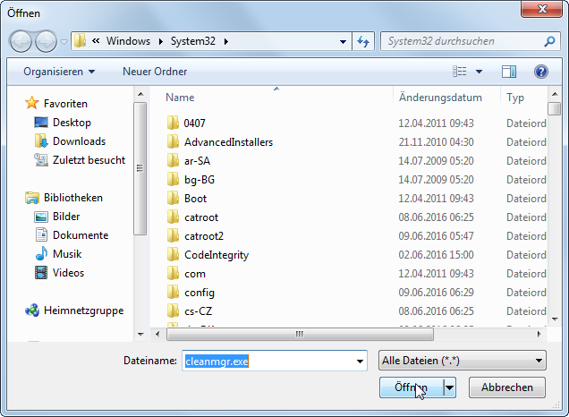

* + 1. Der Bildschirm **Programm starten** wird erneut geöffnet und **C:\Windows\System32\cleanmgr.exe** wurde zum Feld **Programm/Skript:** hinzugefügt. Klicken Sie auf **Weiter**.

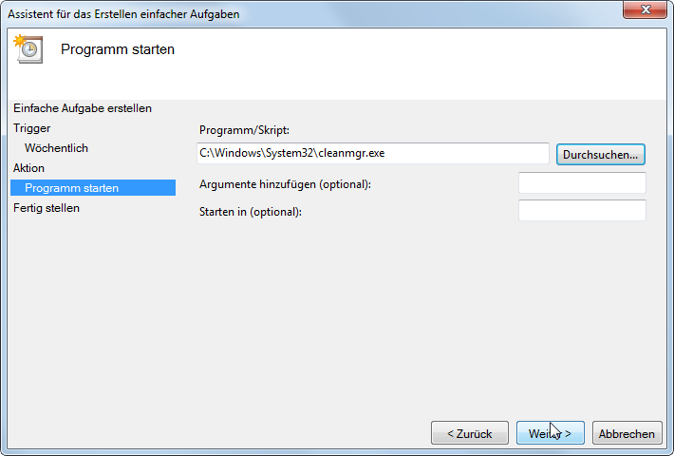

* + 1. Überprüfen Sie den Bildschirm **Zusammenfassung** und klicken auf **Fertig stellen**.

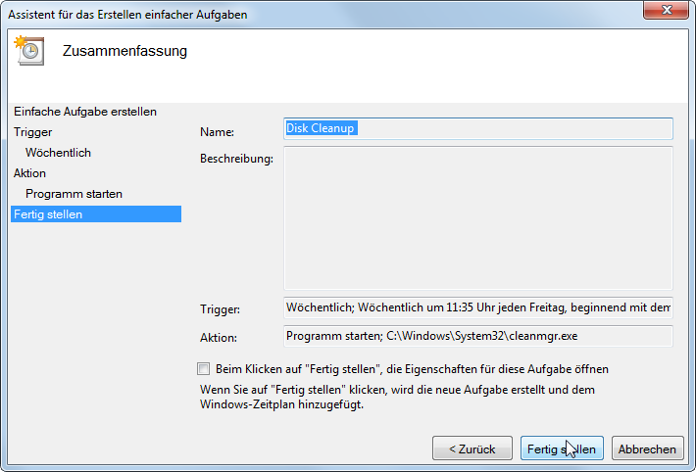

* 1. Überprüfen von und Vornehmen von Änderungen an Ihrer geplanten Aufgabe
     1. Wählen Sie im linken Bereich des Fensters **Aufgabenplanung** die Option **Aufgabenplanungsbibliothek** aus.

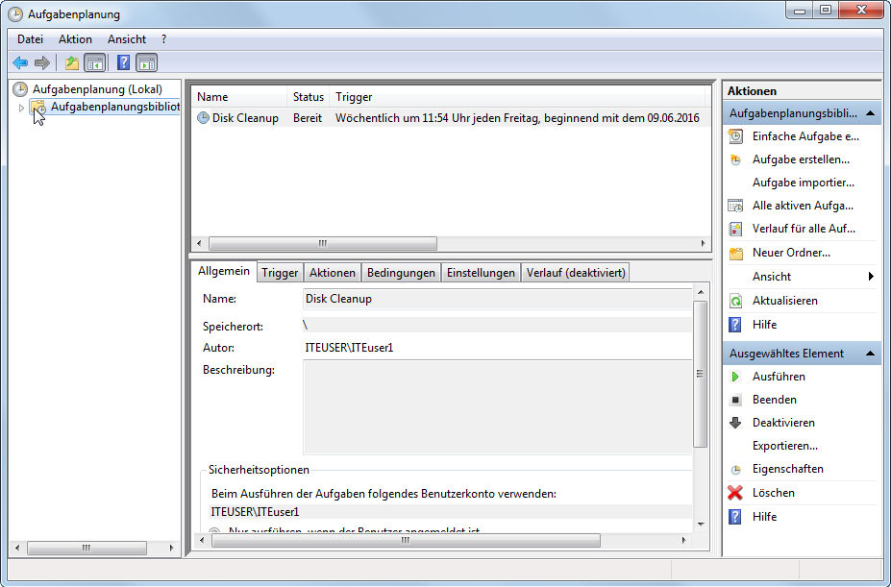

**Hinweis**: Sie müssen möglicherweise auf **Aktualisieren** klicken, um die von Ihnen neu erstellte Aufgabe **Datenträgerbereinigung** anzuzeigen.

* + 1. Wählen Sie die Aufgabe **Datenträgerbereinigung** aus und klicken dann im rechten Bereich auf **Eigenschaften**.

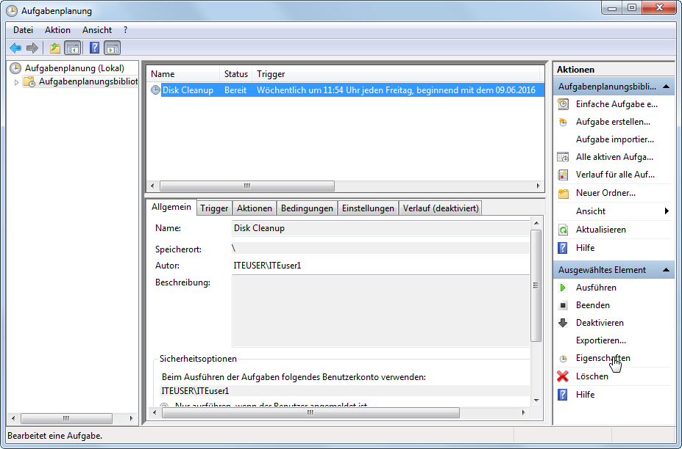

* + 1. Das Fenster **Eigenschaften von Datenträgerbereinigung (Lokaler Computer)** wird angezeigt. Wählen Sie im Dropdown-Menü **Konfigurieren für:** die Option **Windows® 7, Windows ServerTM 2008 R2** aus. Klicken Sie auf **OK**.

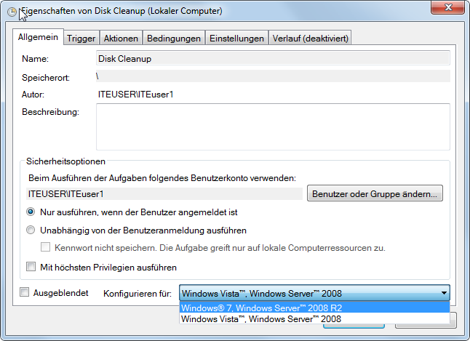

**Hinweis**: Behalten Sie in Windows Vista die im Feld **Konfigurieren für:** ausgewählte Einstellung **Windows Vista, Windows Server 2000** bei.

* + 1. Klicken Sie auf die Registerkarte **Aktionen**. Wählen Sie die Zeile **Programm starten** aus und klicken dann auf **Bearbeiten**.

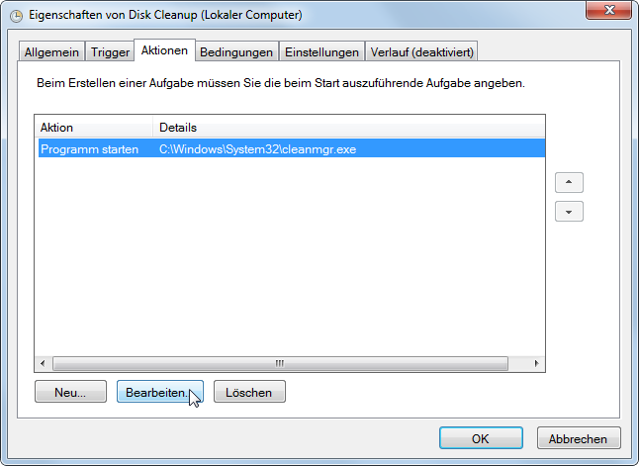

* + 1. Das Fenster **Aktion bearbeiten** wird geöffnet. Geben Sie **/d c:** in das Feld **Argumente hinzufügen (optional):** ein. Klicken Sie auf **OK**.

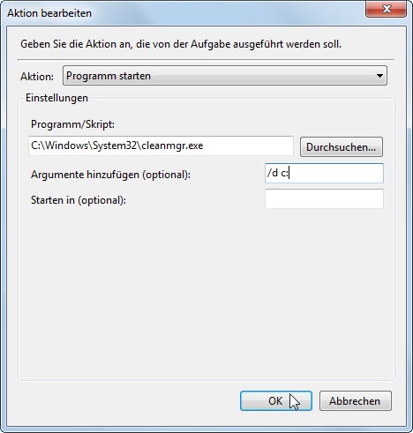

**Hinweis**: Das Argument „/d c:“ instruiert das Programm „cleanmgr.exe“, das Laufwerk C: zu bereinigen.

* + 1. Klicken Sie auf **OK**, um das Fenster **Eigenschaften von Datenträgerbereinigung (Lokaler Computer)** zu schließen.

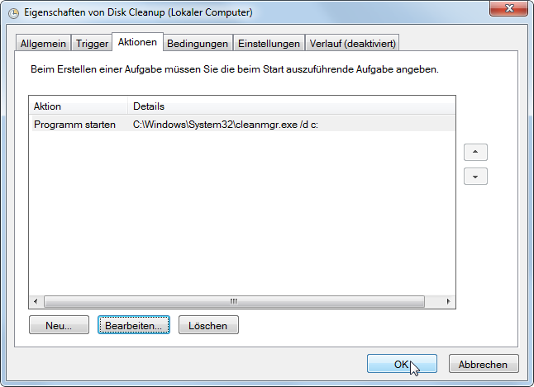

* 1. Ausführen der geplanten Aufgabe
     1. Wählen Sie die Aufgabe **Datenträgerbereinigung** aus und klicken im rechten Bereich des Fensters **Aufgabenplanung** auf **Ausführen**.

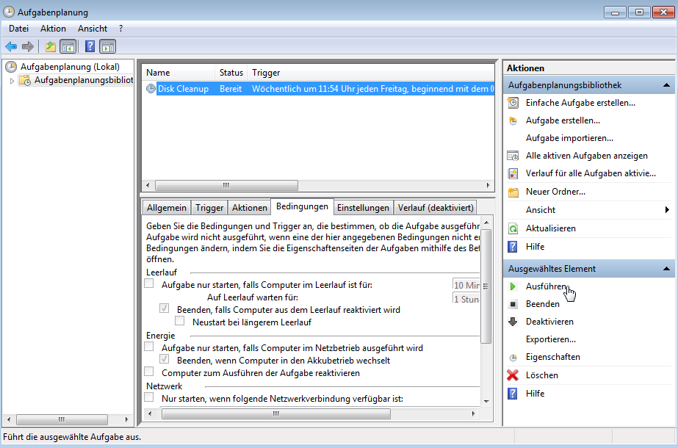

**Hinweis**: Wenn das Fenster **Datenträgerbereinigungsoptionen** in Vista geöffnet wird, wählen Sie **Dateien von allen Benutzern des Computers** aus.

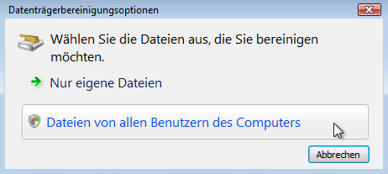

* + 1. Klicken Sie auf das Symbol **Datenträgerbereinigung**, das in der **Taskleiste** angezeigt wird.

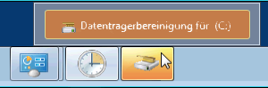

* + 1. Das Fenster **Datenträgerbereinigung** wird in den Vordergrund gestellt. Dieses Fenster zeigt den Status des **Datenträgerbereinigungsvorgangs** an.

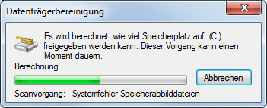

**Hinweis:** Es kann ein paar Minuten dauern, bis die Datenträgerbereinigung abgeschlossen ist.

* + 1. Sobald der Datenträgerbereinigungsvorgang abgeschlossen ist, wird das Fenster für **Datenträgerbereinigung für (C:)** geöffnet. Klicken Sie auf **Abbrechen**.

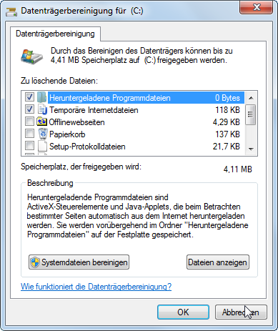

**Hinweis**: Durch Klicken auf **OK** werden die im Feld **Zu löschende Dateien:** ausgewählten Dateien gelöscht. **Fragen Sie Ihren Kursleiter, bevor Sie auf „OK“ klicken.** Durch Klicken auf „OK“ wird das Fenster **Datenträgerbereinigung** geöffnet, in dem Sie gefragt werden, ob sie diese Dateien wirklich endgültig löschen möchten. Es ist nicht notwendig, diese Dateien zu löschen, um die Übung abzuschließen. Wenn Sie die Dateien wirklich permanent löschen möchten, klicken Sie auf **Dateien löschen**.

* 1. Löschen einer geplanten Aufgabe
     1. So löschen Sie die von Ihnen erstellte Aufgabe **Datenträgerbereinigung**: Wählen Sie die Aufgabe **Datenträgerbereinigung** aus und klicken im rechten Bereich des Fensters **Aufgabenplanung** auf **Löschen**.

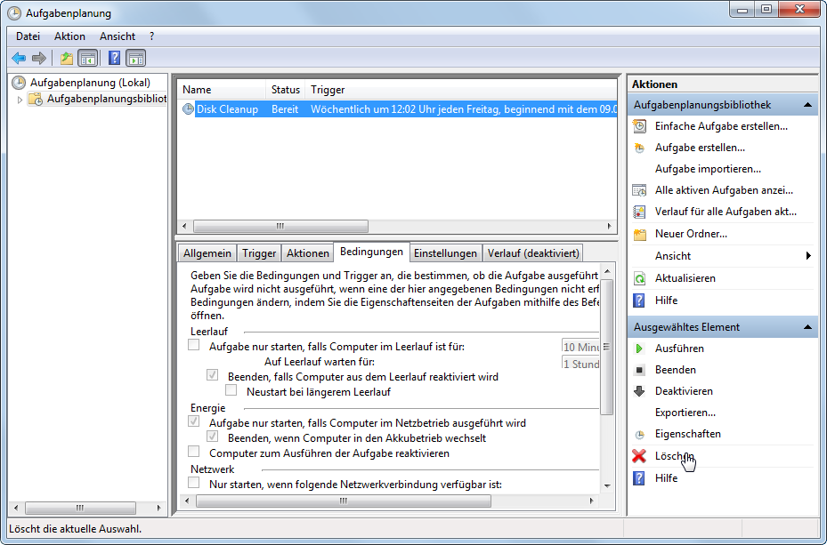

* + 1. Das Bestätigungsfenster der **Aufgabenplanung** wird geöffnet und Sie werden gefragt, ob Sie diese Aufgabe löschen möchten. Klicken Sie auf **Ja**.

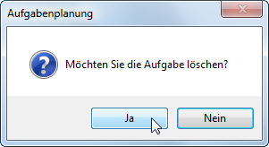

* + 1. Vergewissern Sie sich, dass die von Ihnen erstellte Aufgabe „Datenträgerbereinigung“ aus dem Fenster **Aufgabenplanung** entfernt wird. Schließen Sie die **Aufgabenplanung**.

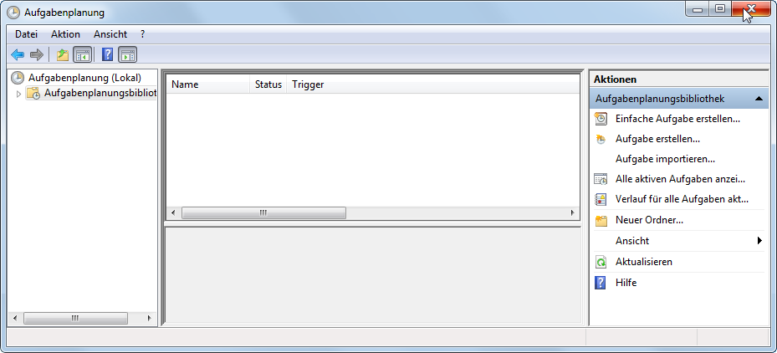

1. Überlegung

Welche anderen wöchentlichen Aufgaben könnten sinnvollerweise in der Aufgabenplanung durchgeführt werden?

_______________________________________________________________________________________

_______________________________________________________________________________________

_______________________________________________________________________________________

_______________________________________________________________________________________

_______________________________________________________________________________________